Nama: Bisma Adhiaksa

NIM: 244107020216

Kelas: TI – 1B

Percobaan 3

1. Buat file dengan nama **Triangle(Noabsen).java**
2. Import fungsi scanner, lalu buat struktur main, dan deklarasikan elemen terkait
3. Buat struktur program seperti ini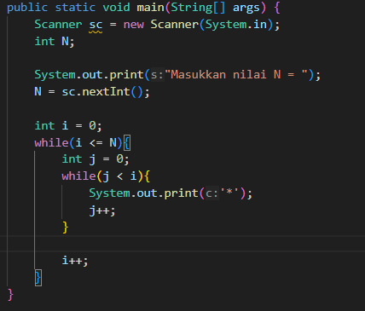
4. Compile, lalu run

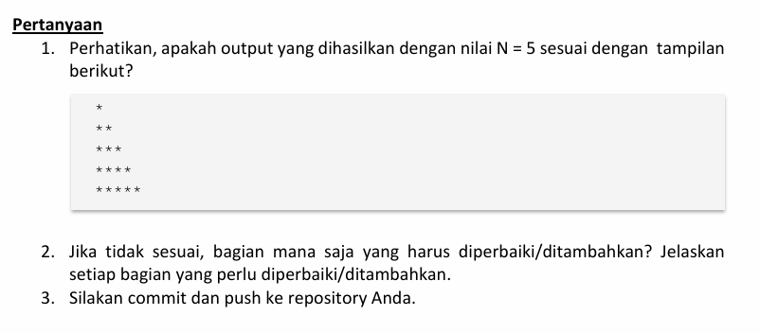

Jawaban

1. Tidak, 
2. Perlu ditambahkan pembuatan baris baru dengan **System.out.println();**